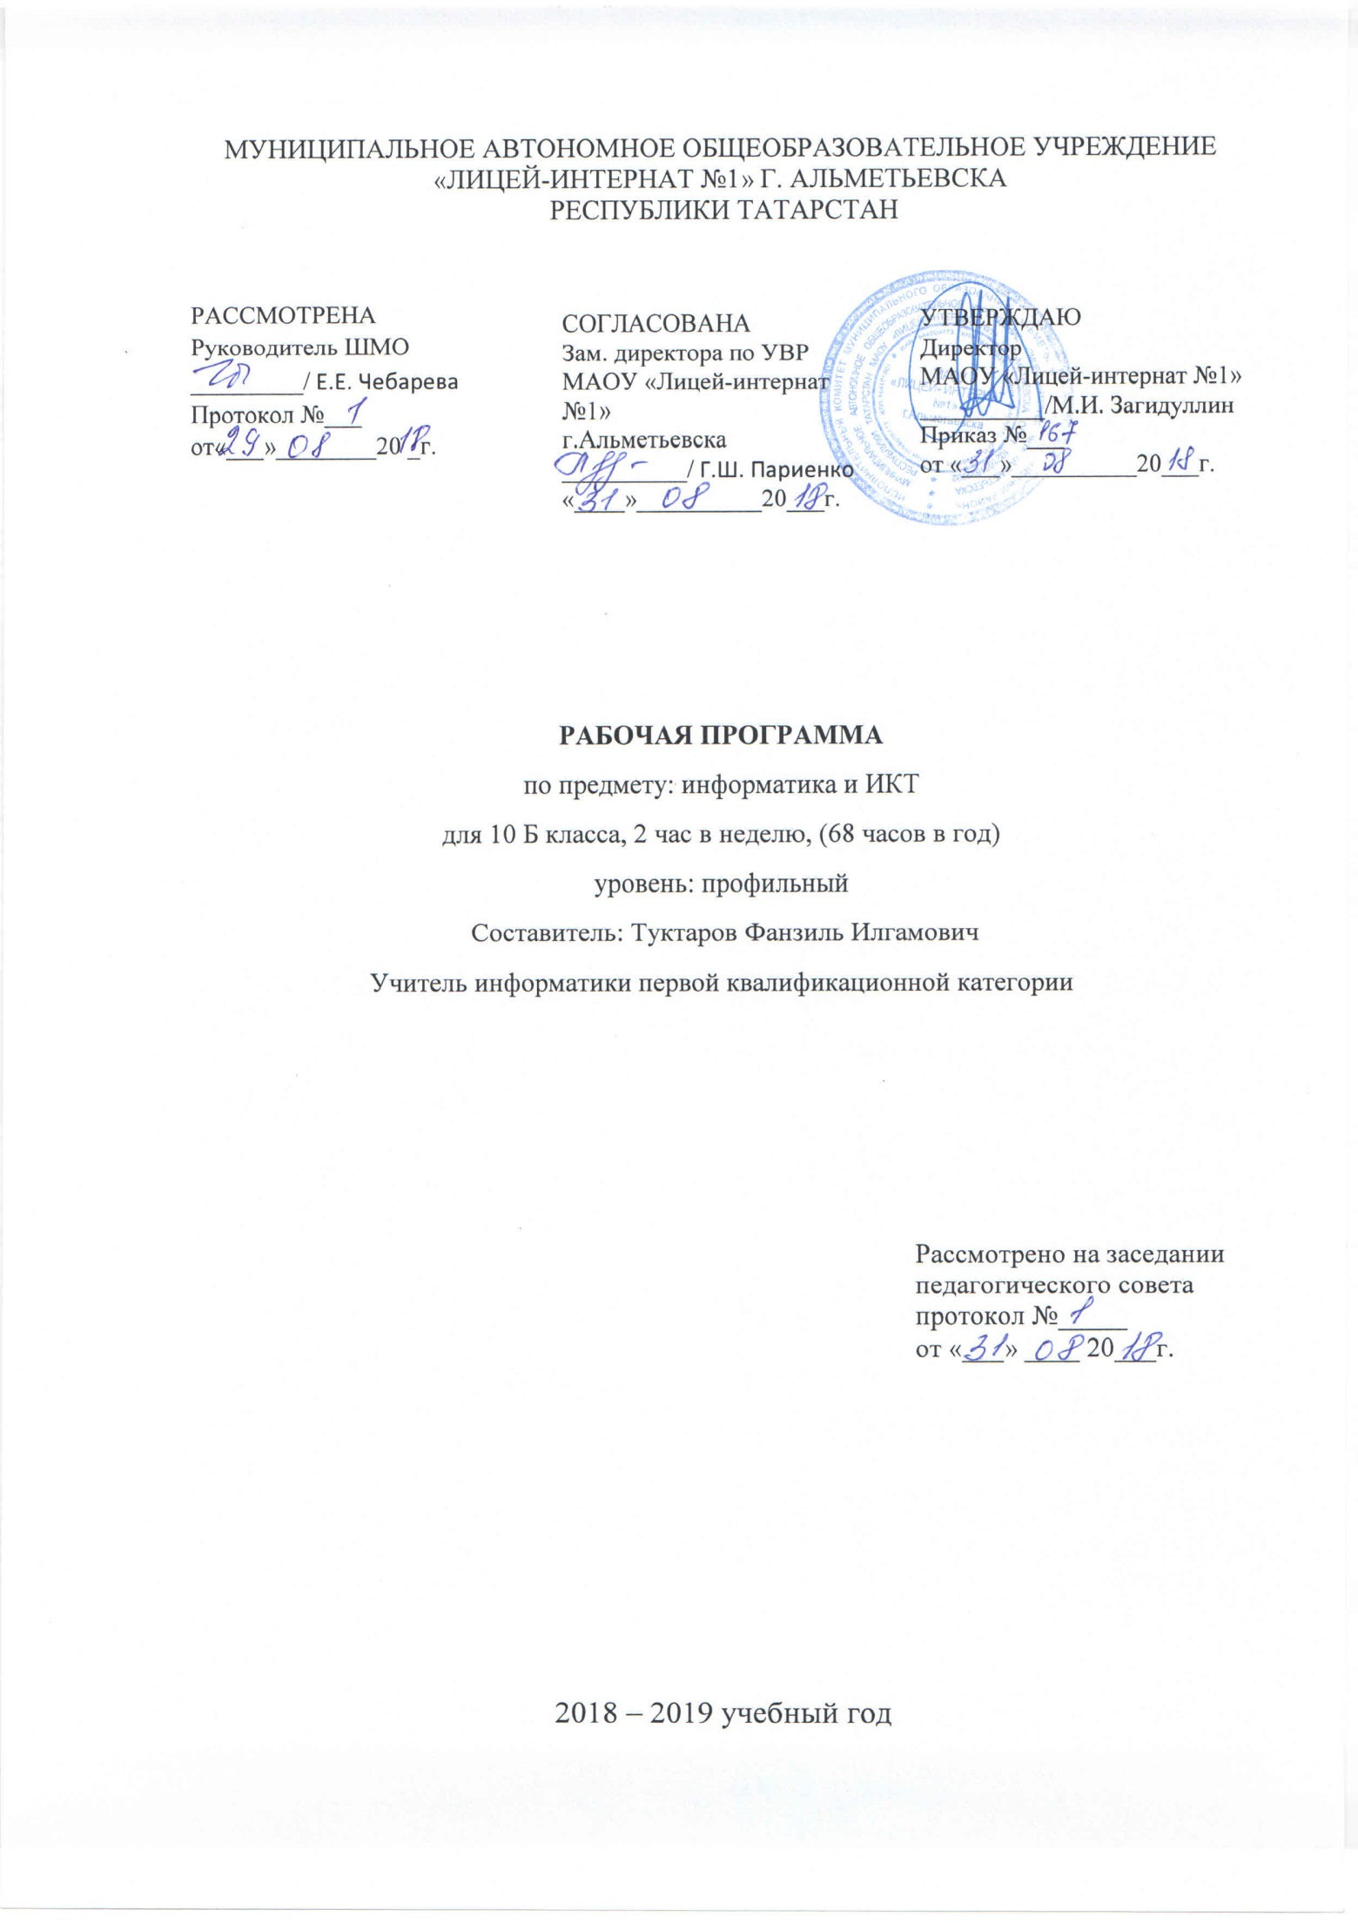

ТРЕБОВАНИЯ К УРОВНЮ ПОДГОТОВКИ
В результате изучения информатики и ИКТ на базовом уровне ученик должен
знать/понимать
• основные технологии создания, редактирования, оформления, сохранения, передачи информационных объектов различного типа с помощью современных программных средств информационных и коммуникационных технологий;
• назначение и функции операционных систем;
уметь
• оценивать достоверность информации, сопоставляя различные источники;
• иллюстрировать учебные работы с использованием средств информационных технологий;
• соблюдать правила техники безопасности и гигиенические рекомендации при использовании средств ИКТ;
использовать приобретенные знания и умения в практической деятельности и повседневной жизни для:
• эффективного применения информационных образовательных ресурсов в учебной деятельности, в том числе самообразовании;
• ориентации в информационном пространстве, работы с распространенными автоматизированными информационными системами;
• автоматизации коммуникационной деятельности;
• соблюдения этических и правовых норм при работе с информацией;
• эффективной организации индивидуального информационного пространства.

СОДЕРЖАНИЕ УЧЕБНОГО ПРЕДМЕТА

Название раздела | Краткое содержание | Количество часов
Информация и информационные процессы | Системы, образованные взаимодействующими элементами, состояния элементов, обмен информацией между элементами, сигналы. Классификация информационных процессов. Выбор способа представления информации в соответствии с поставленной задачей. Универсальность дискретного (цифрового) представления информации. Двоичное представление информации.  Преобразование информации на основе формальных правил. Алгоритмизация как необходимое условие его автоматизации.  Защита информации | 20
Компьютер как средство автоматизации информационных процессов | Аппаратное и программное обеспечение компьютера. Архитектуры современных компьютеров. Многообразие операционных систем.  Выбор конфигурации компьютера в зависимости от решаемой задачи.  Программные средства создания информационных объектов, организация защиты информации.  Программные и аппаратные средства в различных видах профессиональной деятельности. | 6
Средства и технологии создания и преобразования информационных объектов | Текст как информационный объект. Автоматизированные средства и технологии организации текста. Основные приемы преобразования текстов.  Динамические (электронные) таблицы как информационные объекты. Средства и технологии работы с таблицами. Назначение и принципы работы электронных таблиц. Основные способы представления математических зависимостей между данными. Использование электронных таблиц для обработки числовых данных (на примере задач из различных предметных областей). | 4
Средства и технологии обмена информацией с помощью компьютерных сетей (сетевые технологии) | Локальные и глобальные компьютерные сети. Аппаратные и программные средства организации компьютерных сетей. Поисковые информационные системы. Организация поиска информации. Описание объекта для его последующего поиска. | 3
Основы социальной информатики | Этические и правовые нормы информационной деятельности человека. | 2
Итого |  | 35

КАЛЕНДАРНО-ТЕМАТИЧЕСКОЕ ПЛАНИРОВАНИЕ
УМК (Поляков К.Ю., Еремин Е.А., Информатика и ИКТ, 10 класс, БИНОМ. Лаборатория знаний, 2014)
№ п/п | Наименование разделов и тем | дата по плану | дата факт
Компьютер как средство автоматизации информационных процессов - 1
 | Техника безопасности. Организация рабочего места. | 7.9
Информация и информационные процессы. – 10
 | Информатика и информация. Информационные процессы. Измерение информации. | 7.09
 | Структура информации (простые структуры). Деревья. Графы.  ПР «Структуризация информации (таблица, списки).» | 14.9
 | Кодирование и декодирование. | 21.9
 | Дискретность. Алфавитный подход к оценке количества информации. | 28.9
 | Системы счисления. Позиционные системы счисления. Двоичная система счисления. | 5.10
 | Восьмеричная система счисления. Шестнадцатеричная система счисления. | 12.10
 | Кодирование символов. | 19.10
 | Кодирование графической информации. Кодирование звуковой информации. Кодирование видеоинформации. | 26.10
 | Логика и компьютер. Логические операции. Диаграммы Эйлера-Венна. ПР «Исследование запросов для поисковых систем.» | 9.11
 | Упрощение логических выражений. | 16.11
Компьютер как средство автоматизации информационных процессов – 2
 | Принципы устройства компьютеров. Тест «Принципы устройства компьютеров» | 23.11
 | Процессор. Память. Устройства ввода и вывода. Выбор конфигурации компьютера в зависимости от решаемой задачи. | 30.11
Основы социальной информатики – 2
 | Этические и правовые нормы информационной деятельности человека. Правовая охрана программ и данных. Тест «Правовая охрана программ и данных.» | 7.12
 | Системное программное обеспечение. Системы программирования. | 14.12
Средства и технологии обмена информацией с помощью компьютерных сетей – 3
 | Компьютерные сети. Основные понятия | 21.12
 | Сеть Интернет. Адреса в Интернете. Тест «Адреса в Интернете.» | 11.01
 | Поисковые информационные системы. Организация поиска информации. Описание объекта для его последующего поиска. Службы Интернета. | 11.01
Информация и информационные процессы. – 9
 | Простейшие программы. Вычисления. Стандартные функции. ПР «Простые вычисления.» | 18.01
 | Условный оператор. Сложные условия. ПР «Ветвления.» | 25.01
 | Цикл с условием. Тест «Циклы с условием.» | 1.02
 | Цикл с переменной. Тест «Циклы с переменной.» | 8.02
 | Процедуры и функции. ПР «Функции.» | 15.02
 | Массивы. Перебор элементов массива. Тест «Массивы» | 22.02
 | Линейный поиск в массиве. Отбор элементов массива по условию. ПР «Отбор элементов массива по условию.» | 1.03
 | Сортировка массивов. ПР «Метод выбора.» | 15.03
 | Символьные строки. ПР «Посимвольная обработка строк.» | 22.03
Средства и технологии создания и преобразования информационных объектов – 4
 | Функции для работы с символьными строками. Тест «Символьные строки.» | 5.04
 | Решение уравнений в табличных процессорах. ПР «Решение уравнений в табличных процессорах.» | 12.04
 | Статистические расчеты. ПР «Статистические расчеты.» | 19.04
 | Условные вычисления. ПР «Условные вычисления.» | 26.04
Компьютер как средство автоматизации информационных процессов – 2
 | Вредоносные программы. Защита от вредоносных программ. Тест «Вредоносные программы и защита от них.» | 3.05
 | Промежуточная аттестация | 10.05
Информация и информационные процессы – 1
 | Защита информации. Хеширование и пароли. Безопасность в Интернете. | 17.05
Компьютер как средство автоматизации информационных процессов - 1
 | Программные и аппаратные средства в различных видах профессиональной деятельности | 24.05

Оценочно-методические материалы по информатике и ИКТ
для 10 класса базового уровня
Промежуточная аттестация
- Сколько единиц в двоичной записи шестнадцатеричного числа 12F0₁₆?
- Сколько нулей в двоичной записи восьмеричного числа 1234₈
- В ячейки диапазонов C2:F6 и B3:B6 электронной таблицы записаны числа, как показано на рисунке. В ячейке A1 записали формулу =E$4 + $D5. После этого ячейку A1 скопировали в ячейку B2. Какое число будет показано в ячейке B2?
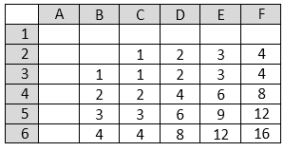
- Запишите число, которое будет напечатано в результате выполнения следующей программы.
Си
#include <stdio.h>
int main()
{ int k = 5, s = 2;
while (k < 120) {
s = s + k;
k = k + 2;
}
printf("%d", s);
return 0;
}
- После преобразования растрового 256-цветного графического файла в черно-белый формат (2 цвета) его размер уменьшился на 7 Кбайт. Каков был размер исходного файла в Кбайтах?
- Исполнитель Редактор получает на вход строку цифр и преобразовывает её. Редактор может выполнять две команды, в обеих командах v и w обозначают цепочки цифр.
1. заменить (v, w)
2. нашлось (v)
Первая команда заменяет в строке первое слева вхождение цепочки v на
цепочку w, вторая проверяет, встречается ли цепочка v в строке исполнителя Редактор. Если она встречается, то команда возвращает логическое значение «истина», в противном случае возвращает значение «ложь».
Какая строка получится в результате применения приведённой ниже программы к строке, состоящей из 247 идущих подряд цифр 2? В ответе запишите полученную строку.
НАЧАЛО
ПОКА нашлось (222) ИЛИ нашлось (555)
ЕСЛИ нашлось (222)
ТО заменить (222, 5)
ИНАЧЕ заменить (555, 2)
КОНЕЦ ЕСЛИ
КОНЕЦ ПОКА
КОНЕЦ
- Чему равно наименьшее основание позиционной системы счисления x, при котором 225_{x} = 405_{y}? Ответ записать в виде целого числа.

Критерии оценивания по информатике

Практическая работа на ЭВМ оценивается следующим образом:
оценка «5» ставится, если:
- учащийся самостоятельно выполнил все этапы решения задач на ЭВМ;
- работа выполнена полностью и получен верный ответ или иное требуемое представление результата работы;
оценка «4» ставится, если:
- работа выполнена полностью, но при выполнении обнаружилось недостаточное владение навыками работы с ЭВМ в рамках поставленной задачи;
- правильно выполнена большая часть работы (свыше 85 %);
- работа выполнена полностью, но использованы наименее оптимальные подходы к решению поставленной задачи.
оценка «3» ставится, если:
- работа выполнена не полностью, допущено более трех ошибок, но учащийся владеет основными навыками работы на ЭВМ, требуемыми для решения поставленной задачи.
оценка «2» ставится, если:
- допущены существенные ошибки, показавшие, что учащийся не владеет обязательными знаниями, умениями и навыками работы на ЭВМ или значительная часть работы выполнена не самостоятельно.

Для оценки тестовой работы:
оценка «5» ставится, если:
- выполнено правильно от 80% до 100% работы.
оценка «4» ставится, если:
- выполнено правильно от 60% до 79% работы.
оценка «3» ставится, если:
- выполнена правильно от 40% до 59% работы.
оценка «2» ставится, если:
- выполнена правильно менее чем на 39% работы.

